Приложение 8.1.31 ОПОП- ППССЗ по специальности 23.02.04 Техническая эксплуатация подъемно- транспортных, строительных, дорожных машин и оборудования (по отраслям)

ФОНД ОЦЕНОЧНЫХ СРЕДСТВ
УЧЕБНОЙ ДИСЦИПЛИНЫ

ОП 01 ИНЖЕНЕРНАЯ ГРАФИКА
для специальности
23.02.04 Техническая эксплуатация подъемно - транспортных, строительных, дорожных машин и оборудования (по отраслям)

Базовая подготовка
среднего профессионального образования

Год начала подготовки- 2025

Содержание

1.Паспорт комплекта контрольно-оценочных средств.
2.Результаты освоения учебной дисциплины, подлежащие проверке.
3.Оценка освоения учебной дисциплины:
3.1 Формы и методы оценивания.
3.2 Кодификатор оценочных средств.
4. Задания для оценки освоения дисциплины.

- ПАСПОРТ КОМПЛЕКТА КОНТРОЛЬНО-ОЦЕНОЧНЫХ СРЕДСТВ

В результате освоения учебной дисциплины ОП01 Инженерная графика обучающийся должен обладать предусмотренными ФГОС по специальности по специальности 23.02.04 Техническая эксплуатация подъемно - транспортных, строительных, дорожных машин и оборудования (по отраслям) (на железнодорожном транспорте) (Базовая подготовка среднего профессионального образования) следующими знаниями, умениями, которые формируют профессиональные компетенции, и общими компетенциями, а также личностными результатами осваиваемыми в рамках программы воспитания.
Особое значение дисциплина имеет при формировании и развитии ОК 01, ОК 02, ПК 3.3., ЛР4, ЛР 7, ЛР 10, ЛР 20, ЛР 26, ЛР 28, ЛР29, ЛР 31-34, ЛР 36-38, ЛР 40-42
ОК 01 Выбирать способы решения задач профессиональной деятельности, применительно к различным контекстам.
У1 - распознавать задачу и/или проблему в профессиональном и/или социальном контексте;
У2 – анализировать задачу и/или проблему и выделять её составные части;
У3 - определять этапы решения задачи; выявлять и эффективно искать информацию, необходимую для решения задачи и/или проблемы;
У4 - составить план действия; определить необходимые ресурсы;
У5 - владеть актуальными методами работы в профессиональной и смежных сферах;
У6 – реализовать составленный план;
У7 - оценивать результат и последствия своих действий (самостоятельно или с помощью наставника).
З1 - актуальный профессиональный и социальный контекст, в котором приходится работать и жить;
З2 - основные источники информации и ресурсы для решения задач и проблем в профессиональном и/или социальном контексте;
З3 - алгоритмы выполнения работ в профессиональной и смежных областях;
З4 - методы работы в профессиональной и смежных сферах;
З5 - структуру плана для решения задач; порядок оценки результатов решения задач профессиональной деятельности
ОК 02 Осуществлять поиск, анализ и интерпретацию информации, необходимой для выполнения задач профессиональной деятельности.
У1 - определять задачи для поиска информации;
У2 - определять необходимые источники информации;
У3 - планировать процесс поиска; структурировать получаемую информацию;
У4 - выделять наиболее значимое в перечне информации;
У5 - оценивать практическую значимость результатов поиска;
У6 - оформлять результаты поиска.
З1 - номенклатура информационных источников применяемых в профессиональной деятельности;
З2 - приемы структурирования информации; формат оформления результатов поиска информации.
ПК 3.3 Составлять и оформлять техническую и отчетную документацию по работе ремонтно - механического отделения структурного подразделения.
Практический опыт: оформления технической и отчетной документации о работе производственного участка.
Умения: составлять и оформлять техническую и отчетную документацию о работе производственного участка.
Знания: основных показателей производственно-хозяйственной деятельности организации.
ЛР4 - Проявляющий и демонстрирующий уважение к людям труда, осознающий ценность собственного труда. Стремящийся к формированию в сетевой среде личностно и профессионального конструктивного «цифрового следа»
ЛР7 - Готовый соответствовать ожиданиям работодателей: проектно мыслящий, эффективно взаимодействующий с членами команды и сотрудничающий с другими людьми, осознанно выполняющий профессиональные требования, ответственный, пунктуальный, дисциплинированный, трудолюбивый, критически мыслящий, нацеленный на достижение поставленных целей; демонстрирующий профессиональную жизнестойкость.
ЛР10 - Принимающий активное участие в социально значимых мероприятиях, соблюдающий нормы правопорядка, следующий идеалам гражданского общества, обеспечения безопасности, прав и свобод граждан России; готовый оказать поддержку нуждающимся.
ЛР20 - Способный в цифровой среде проводить оценку информации, ее достоверность, строить логические умозаключения на основании поступающей информации.
ЛР26 - Проявляющий и демонстрирующий уважение к представителям различных этнокультурных, социальных, конфессиональных и иных групп.
ЛР28 - Вступающий в конструктивное профессионально значимое взаимодействие с представителями разных субкультур.
ЛР29 - Соблюдающий и пропагандирующий правила здорового и безопасного образа жизни, спорта; предупреждающий либо преодолевающий зависимости от алкоголя, табака, психоактивных веществ, азартных игр и т.д.
ЛР30 - Заботящийся о защите окружающей среды, собственной и чужой безопасности, в том числе цифровой.
ЛР31 - Гармонично, разносторонне развитый, активно выражающий отношение к преобразованию общественных пространств, промышленной и технологической эстетике предприятия, корпоративному дизайну, товарным знакам.
ЛР32 - Оценивающий возможные ограничители свободы своего профессионального выбора, предопределенные психофизиологическими особенностями или состоянием здоровья, мотивированный к сохранению здоровья в процессе профессиональной деятельности.
ЛР33 - Осознанно выполняющий профессиональные требования,
пунктуальный, критически мыслящий, демонстрирующий профессиональную жизнестойкость.
ЛР34 - Открытый к текущим и перспективным изменениям в мире труда и профессий.
ЛР36 - Мотивированный к освоению функционально близких видов профессиональной деятельности, имеющих общие объекты (условия, цели) труда, либо иные схожие характеристики.
ЛР37 - Принимающий и исполняющий стандарты антикоррупционного поведения
ЛР38 - Способный ставить перед собой цели под возникающие жизненные задачи, подбирать способы решения и средства развития, в том числе с использованием цифровых средств; содействующий поддержанию престижа своей профессии и образовательной организации.
ЛР40 - Демонстрирующий навыки позитивной социально-культурной деятельности по развитию молодежного самоуправления, качества гармонично развитой личности, профессиональные и творческие достижения.
ЛР41 - Способный использовать различные цифровые средства и умения, позволяющие во взаимодействии с другими людьми достигать поставленных целей в цифровой среде.
ЛР42 - Умеющий анализировать рабочую ситуацию, осуществляющий текущий и итоговый контроль, оценку и коррекцию собственной деятельности, несущий ответственность за результаты своей работы
Формой аттестации по учебной дисциплине является дифференцированный зачет.

2. РЕЗУЛЬТАТЫ ОСВОЕНИЯ УЧЕБНОЙ ДИСЦИПЛИНЫ, ПОДЛЕЖАЩИЕ ПРОВЕРКЕ

2.1 В результате аттестации по учебной дисциплине осуществляется комплексная проверка следующих умений и знаний, а также динамика формирования общих, профессиональных компетенций и личностных результатов в рамках программы воспитания:

Результаты обучения: умения, знания и общие компетенции (желательно сгруппировать и проверять комплексно, сгруппировать умения и ОК) | Показатели оценки результата. Следует сформулировать показатели. Раскрывается содержание работы | Форма контроля и оценивания. Заполняется в соответствии с разделом 4 программы УД
У1. Читать и выполнять чертежи и схемы. | Выполнение эскизов Выполнение технических рисунков и чертежей деталей в ручной и машинной графике.  Требования к нанесению размеров | - устный опрос;  - тесты;  - самостоятельная  работа;  - практическое  занятие;  - контрольная  работа.
У2. Применять ГОСТы, ЕСКД и ЕСТД для оформления конструкторской и технологической документации в соответствии с требованиями стандартов.. | Машиностроительный чертеж, его назначение. Влияние стандартов на качество машиностроительной продукции. Зависимость качество изделия от качества чертежа. Обзор разновидностей современных чертежей. | - устный опрос;  - тесты;  - самостоятельная  работа;  - практическое  занятие.
З1. Основы геометрического и проекционного черчения | Вычерчивание комплексных чертежей геометрических тел и проекции точек лежащих на их поверхности в ручной и машинной графике; | - устный опрос;  - тесты;  - самостоятельная  работа;  - практическое  занятие.
З 2. Основные правила выполнения чертежей, схем и эскизов по профилю специальности. | Требования выполнения чертежей, технических рисунков, эскизов и схем  Типы спецификации. Назначение спецификаций. Составление спецификаций. Правила чтения спецификаций | - устный опрос;  - тесты;  - самостоятельная  работа;  - практическое  занятие;  - контрольная  работа
З3. Структура и оформление конструкторской, технологической документации в соответствии с требованиями стандартов. | Составление алгоритма оформления проектно-конструкторской, технологической документации в соответствии с действующей нормативной базой; | - устный опрос;  - тесты;  - самостоятельная  работа;  - практическое  занятие.
ОК 02. Осуществлять поиск, анализ и интерпретацию информации, необходимой для выполнения задач профессиональной деятельности | Умение работать с компьютерной средой, выбирать информацию, необходимую для решения поставленных задач | - устный опрос;  - тесты;  - самостоятельная  работа;  - практическое  занятие.
ОК 03. Планировать и реализовывать собственное профессиональное и личностное развитие | Постоянное совершенствование в профессиональном и личностном развитии | - устный опрос;  - тесты;  - самостоятельная  работа;  - практическое  занятие.
ПК 3.3. Составлять и оформлять техническую и отчетную документацию о работе ремонтно-механического отделения структурного подразделения | Требования к чтению конструкторской и технологической документации; | - устный опрос;  - тесты;  - самостоятельная  работа;  - практическое  занятие.
ЛР4 Проявляющий и демонстрирующий уважение к людям труда, осознающий ценность собственного труда. Стремящийся к формированию в сетевой среде личностно и профессионального конструктивного «цифрового следа» |  | - устный опрос;  - тесты;  - самостоятельная  работа;  - практическое  занятие.
ЛР 7 Готовый соответствовать  ожиданиям работодателей:  проектно мыслящий,  эффективно  взаимодействующий с членами  команды и сотрудничающий с  другими людьми, осознанно  выполняющий  профессиональные требования,  ответственный, пунктуальный,  дисциплинированный,  трудолюбивый, критически  мыслящий, нацеленный на  достижение поставленных  целей; демонстрирующий  профессиональную  жизнестойкость. |  | - устный опрос;  - тесты;  - самостоятельная  работа;  - практическое  занятие.
ЛР 10 Принимающий активное участие в социально значимых мероприятиях, соблюдающий нормы правопорядка, следующий идеалам гражданского общества, обеспечения безопасности, прав и свобод граждан России; готовый оказать поддержку нуждающимся. |  | - устный опрос;  - тесты;  - самостоятельная  работа;  - практическое  занятие.
ЛР 20 Способный в цифровой  среде проводить оценку  информации, ее достоверность,  строить логические  умозаключения на основании  поступающей информации. |  | - устный опрос;  - тесты;  - самостоятельная  работа;  - практическое  занятие.
ЛР 26 Проявляющий и  демонстрирующий уважение к  представителям различных  этнокультурных, социальных,  конфессиональных и иных  групп. |  | - устный опрос;  - тесты;  - самостоятельная  работа;  - практическое  занятие.
ЛР 28 Вступающий в конструктивное профессионально значимое взаимодействие с представителями разных субкультур |  | - устный опрос;  - тесты;  - самостоятельная  работа;  - практическое  занятие.
ЛР 29 Соблюдающий и пропагандирующий правила здорового и безопасного образа жизни, спорта; предупреждающий либо преодолевающий зависимости от алкоголя, табака, психоактивных веществ, азартных игр и т.д. |  | - устный опрос;  - тесты;  - самостоятельная  работа;  - практическое  занятие.
ЛР 30 Заботящийся о защите окружающей среды, собственной и чужой безопасности, в том числе цифровой. |  | - устный опрос;  - тесты;  - самостоятельная  работа;  - практическое  занятие.
ЛР 31 Гармонично, разносторонне развитый, активно выражающий отношение к преобразованию общественных пространств, промышленной и технологической эстетике предприятия, корпоративному дизайну, товарным знакам. |  | - устный опрос;  - тесты;  - самостоятельная  работа;  - практическое  занятие.
ЛР 32 Оценивающий  возможные ограничители  свободы своего  профессионального выбора,  предопределенные  психофизиологическими  особенностями или состоянием  здоровья, мотивированный к  сохранению здоровья в  процессе профессиональной  деятельности. |  | - устный опрос;  - тесты;  - самостоятельная  работа;  - практическое  занятие.
ЛР 33 Осознанно  выполняющий  профессиональные  требования, актуальный,  критически мыслящий,  демонстрирующий  профессиональную  жизнестойкость. |  | - устный опрос;  - тесты;  - самостоятельная  работа;  - практическое  занятие;  -рефераты;  - доклады.
ЛР 34 Открытый к текущим и перспективным изменениям в мире труда и профессий. | Постоянное совершенствование в профессиональном и личностном развитии | - устный опрос;  - тесты;  - самостоятельная  работа;  - практическое  занятие.
ЛР36 Мотивированный к освоению функционально близких видов профессиональной деятельности, имеющих общие объекты (условия, цели) труда, либо иные схожие характеристики. | Постоянное совершенствование в профессиональном и личностном развитии | - устный опрос;  - тесты;  - самостоятельная  работа;  - практическое  занятие.
ЛР 37 Принимающий и исполняющий стандарты антикоррупционного поведения | Принимающий и исполняющий стандарты антикоррупционного поведения | - устный опрос;  - тесты;  - самостоятельная  работа;  - практическое  занятие.
ЛР 38 Способный  ставить перед собой  цели под возникающие  жизненные задачи, подбирать  способы решения и средства  развития, в том числе с  использованием цифровых  средств; содействующий  поддержанию престижа своей профессии и образовательной  организации. |  | - устный опрос;  - тесты;  - самостоятельная  работа;  - практическое  занятие.
ЛР40 Демонстрирующий  навыки позитивной  социально-культурной  деятельности по развитию  молодежного самоуправления,  качества гармонично развитой  личности,профессиональные и  творческие достижения. |  | - устный опрос;  - тесты;  - самостоятельная  работа;  - практическое  занятие.
ЛР 41 Способный использовать различные цифровые средства и умения, позволяющие во взаимодействии с другими людьми достигать поставленных целей в цифровой среде. |  | - устный опрос;  - тесты;  - самостоятельная  работа;  - практическое  занятие.
ЛР 42 Умеющий  анализировать рабочую  ситуацию, осуществляющий  текущий и итоговый контроль,  оценку и коррекцию  собственной деятельности,  несущий ответственность за  результаты своей работы |  | - устный опрос;  - тесты;  - самостоятельная  работа;  - практическое  занятие.

3. ОЦЕНКА ОСВОЕНИЯ УЧЕБНОЙ ДИСЦИПЛИНЫ

3.1 Формы и методы контроля.
Предметом оценки служат умения и знания, предусмотренные ФГОС по дисциплине Инженерной графике, направленные на формирование общих и
профессиональных компетенций, а также личностных результатов в рамках программы воспитания.
Контроль и оценка результатов освоения дисциплины осуществляется преподавателем в процессе проведения экспертного наблюдения и оценки на теоретических и практических занятиях, подготовки сообщений, рефератов, презентаций, различных видов устного опроса, тестового контроля, составления кроссвордов, контрольных работ. Итоговая аттестация в форме дифференцированного зачета – экзамена.

КОНТРОЛЬ И ОЦЕНКА ОСВОЕНИЯ УЧЕБНОЙ ДИСЦИПЛИНЫ
ПО ТЕМАМ (РАЗДЕЛАМ)

Элемент УД | Формы и методы контроля
Элемент УД | Текущий контроль |  | Рубежный контроль |  | Промежуточная аттестация
Элемент УД | Формы контроля | Проверяемые ОК,ПК, У, З,ЛР | Формы контроля | Проверяемые ОК,ПК, У, З,ЛР | Форма контроля | Проверяемые ОК,ПК, У, З,ЛР
Раздел 1. Графическое оформление чертежей  Тема 1.1. Основные сведения по оформлению чертежей | Т, УО, ПО, СР, Д, ТЗ,  Графическая работа №1 | ОК 01, ОК 02,  ПК 3.3., ЛР4  , ЛР 7, ЛР 10,  ЛР 20, ЛР 26  , ЛР 28, ЛР29,  ЛР 31-34, ЛР  36-38, ЛР 40-  42 | Т, УО, ПО, СР, Д, ТЗ. | ОК 01, ОК 02,  ПК 3.3., ЛР4,  ЛР 7, ЛР 10, ЛР  20, ЛР 26, ЛР  28, ЛР29, ЛР  31-34, ЛР 36-  38, ЛР 40-42 | Дифференцированный зачет -экзамен | ОК 01, ОК 02, ПК 3.3., ЛР4, ЛР 7, ЛР 10, ЛР 20, ЛР 26, ЛР 28, ЛР29, ЛР 31-34, ЛР 36-38, ЛР 40-  42
Тема 1.2 Шрифт чертежный | Т, УО, ПО, СР, Д, ТЗ,  Графическая работа № 2 | ОК 01, ОК 02, ПК 3.3., ЛР4, ЛР 7,  ЛР 10, ЛР 20,  ЛР 26, ЛР 28,  ЛР29, ЛР 31-  34, ЛР 36-38, ЛР 40-42 | Т, УО, ПО, СР, Д, ТЗ. | ОК 01, ОК 02,  ПК 3.3., ЛР4,  ЛР 7, ЛР 10, ЛР  20, ЛР 26,  ЛР28, ЛР29, ЛР31-34, ЛР 36-  38, ЛР 40-42 | Дифференцированный зачет -экзамен | ОК 01, ОК 02, ПК 3.3., ЛР4, ЛР 7, ЛР 10, ЛР 20, ЛР 26, ЛР 28, ЛР29, ЛР 31-34, ЛР 36-38, ЛР 40-  42
Тема 1.3 Геометрические построения и правила вычерчивания контуров технических деталей | Т, УО, ПО, СР, Д, ТЗ,  Графическая работа № 3 | ОК 01, ОК 02, ПК 3.3., ЛР4, ЛР 7,  ЛР 10, ЛР 20, ЛР 26,ЛР 28, ЛР29,  ЛР 31-34, ЛР  36-38, ЛР 40-  42 | Т, УО, ПО, СР, Д, ТЗ | ОК 01, ОК 02,  ПК 3.3., ЛР4,  ЛР 7, ЛР 10, ЛР  20, ЛР 26, ЛР  28, ЛР29, ЛР  31-34, ЛР 36-  38, ЛР 40-42 | Дифференцированный зачет - экзамен | ОК 01, ОК 02,  ПК 3.3., ЛР4,  ЛР 7, ЛР 10, ЛР  20, ЛР 26, ЛР 28, ЛР29, ЛР 31-34, ЛР 36-38, ЛР 40-42
Раздел 2  Виды проецирования и элементы технического рисования  Тема 2.1 Методы и приемы проекционного черчения | Т, УО, ПО, СР, Д, ТЗ,  Графическая работа № 4, 5 | ОК 01, ОК 02, ПК 3.3., ЛР4, ЛР 7,  ЛР 10, ЛР 20, ЛР 26,ЛР 28, ЛР29,  ЛР 31-34, ЛР  36-38, ЛР 40-  42 | Т, УО, ПО, СР, Д, ТЗ | ОК 01, ОК 02, ПК 3.3., ЛР4, ЛР 7,  ЛР 10, ЛР 20, ЛР 26,ЛР 28, ЛР29,  ЛР 31-34, ЛР  36-38, ЛР 40-  42 | Дифференцированный зачет - экзамен | ОК 01, ОК 02, ПК 3.3., ЛР4, ЛР 7,  ЛР 10, ЛР 20, ЛР 26,ЛР 28, ЛР29,  ЛР 31-34, ЛР  36-38, ЛР 40-  42
Тема 2.2 Проецирование модели | Т, УО, ПО, СР, Д, ТЗ,  Графическая работа № 6 | ОК 01, ОК 02, ПК 3.3., ЛР4, ЛР 7,  ЛР 10, ЛР 20, ЛР 26,ЛР 28, ЛР29,  ЛР 31-34, ЛР  36-38, ЛР 40-  42 | Т, УО, ПО, СР, Д, ТЗ | ОК 01, ОК 02, ПК 3.3., ЛР4, ЛР 7,  ЛР 10, ЛР 20, ЛР 26,ЛР 28, ЛР29,  ЛР 31-34, ЛР  36-38, ЛР 40-  42 | Дифференцированный зачет - экзамен | ОК 01, ОК 02, ПК 3.3., ЛР4, ЛР 7,  ЛР 10, ЛР 20, ЛР 26,ЛР 28, ЛР29,  ЛР 31-34, ЛР  36-38, ЛР 40-  42
Тема 2.3 Сечение геометрических тел плоскостью. Пересечение геометрических тел | Т, УО, ПО, СР, Д, ТЗ,  Графическая работа № 7,8 | ОК 01, ОК 02, ПК 3.3., ЛР4, ЛР 7,  ЛР 10, ЛР 20, ЛР 26,ЛР 28, ЛР29,  ЛР 31-34, ЛР  36-38, ЛР 40-  42 | Т, УО, ПО, СР, Д, ТЗ | ОК 01, ОК 02, ПК 3.3., ЛР4, ЛР 7,  ЛР 10, ЛР 20, ЛР 26,ЛР 28, ЛР29,  ЛР 31-34, ЛР  36-38, ЛР 40-  42 | Дифференцированный зачет - экзамен | ОК 01, ОК 02, ПК 3.3., ЛР4, ЛР 7,  ЛР 10, ЛР 20, ЛР 26,ЛР 28, ЛР29,  ЛР 31-34, ЛР  36-38, ЛР 40-  42
Тема 2.4 Техническое рисование | Т, УО, ПО, СР, Д, ТЗ,  Графическая работа № 9 | ОК 01, ОК 02, ПК 3.3., ЛР4, ЛР 7,  ЛР 10, ЛР 20, ЛР 26,ЛР 28, ЛР29,  ЛР 31-34, ЛР  36-38, ЛР 40-  42 | Т, УО, ПО, СР, Д, ТЗ | ОК 01, ОК 02, ПК 3.3., ЛР4, ЛР 7,  ЛР 10, ЛР 20, ЛР 26,ЛР 28, ЛР29,  ЛР 31-34, ЛР  36-38, ЛР 40-  42 | Дифференцированный зачет - экзамен | ОК 01, ОК 02, ПК 3.3., ЛР4, ЛР 7,  ЛР 10, ЛР 20, ЛР 26,ЛР 28, ЛР29,  ЛР 31-34, ЛР  36-38, ЛР 40-  42
Раздел 3 Машиностроительное черчение, чертежи и схемы по специальности, элементы строительного черчения  Тема 3.1 Сечения и разрезы | Т, УО, ПО, СР, Д, ТЗ,  Графическая работа № 10, 11 | ОК 01, ОК 02, ПК 3.3., ЛР4, ЛР 7,  ЛР 10, ЛР 20, ЛР 26,ЛР 28, ЛР29,  ЛР 31-34, ЛР  36-38, ЛР 40-  42 | Т, УО, ПО, СР, Д, ТЗ | ОК 01, ОК 02, ПК 3.3., ЛР4, ЛР 7,  ЛР 10, ЛР 20, ЛР 26,ЛР 28, ЛР29,  ЛР 31-34, ЛР  36-38, ЛР 40-  42 | Дифференцированный зачет - экзамен | ОК 01, ОК 02, ПК 3.3., ЛР4, ЛР 7,  ЛР 10, ЛР 20, ЛР 26,ЛР 28, ЛР29,  ЛР 31-34, ЛР  36-38, ЛР 40-  42
Тема 3.2 Резьба и резьбовые соединения | Т, УО, ПО, СР, Д, ТЗ | ОК 01, ОК 02, ПК 3.3., ЛР4, ЛР 7,  ЛР 10, ЛР 20, ЛР 26,ЛР 28, ЛР29,  ЛР 31-34, ЛР  36-38, ЛР 40-  42 | Т, УО, ПО, СР, Д, ТЗ | ОК 01, ОК 02, ПК 3.3., ЛР4, ЛР 7,  ЛР 10, ЛР 20, ЛР 26,ЛР 28, ЛР29,  ЛР 31-34, ЛР  36-38, ЛР 40-  42 | Дифференцированный зачет - экзамен | ОК 01, ОК 02, ПК 3.3., ЛР4, ЛР 7,  ЛР 10, ЛР 20, ЛР 26,ЛР 28, ЛР29,  ЛР 31-34, ЛР  36-38, ЛР 40-  42
Тема 3.3 Эскизы и рабочие чертежи деталей | Т, УО, ПО, СР, Д, ТЗ,  Графическая работа № 12 | ОК 01, ОК 02, ПК 3.3., ЛР4, ЛР 7,  ЛР 10, ЛР 20, ЛР 26,ЛР 28, ЛР29,  ЛР 31-34, ЛР  36-38, ЛР 40-  42 | Т, УО, ПО, СР, Д, ТЗ | ОК 01, ОК 02, ПК 3.3., ЛР4, ЛР 7,  ЛР 10, ЛР 20, ЛР 26,ЛР 28, ЛР29,  ЛР 31-34, ЛР  36-38, ЛР 40-  42 | Дифференцированный зачет - экзамен | ОК 01, ОК 02, ПК 3.3., ЛР4, ЛР 7,  ЛР 10, ЛР 20, ЛР 26,ЛР 28, ЛР29,  ЛР 31-34, ЛР  36-38, ЛР 40-  42
Тема 3.4 Разъемные и неразъемные соединения | Т, УО, ПО, СР, Д, ТЗ,  Графическая работа № 13 | ОК 01, ОК 02, ПК 3.3., ЛР4, ЛР 7,  ЛР 10, ЛР 20, ЛР 26,ЛР 28, ЛР29,  ЛР 31-34, ЛР  36-38, ЛР 40-  42 | Т, УО, ПО, СР, Д, ТЗ | ОК 01, ОК 02, ПК 3.3., ЛР4, ЛР 7,  ЛР 10, ЛР 20, ЛР 26,ЛР 28, ЛР29,  ЛР 31-34, ЛР  36-38, ЛР 40-  42 | Дифференцированный зачет - экзамен | ОК 01, ОК 02, ПК 3.3., ЛР4, ЛР 7,  ЛР 10, ЛР 20, ЛР 26,ЛР 28, ЛР29,  ЛР 31-34, ЛР  36-38, ЛР 40-  42
Тема 3.5 Общие сведения об изделиях и сборочных чертежах | Т, УО, ПО, СР, Д, ТЗ,  Графическая работа № 14 | ОК 01, ОК 02, ПК 3.3., ЛР4, ЛР 7,  ЛР 10, ЛР 20, ЛР 26,ЛР 28, ЛР29,  ЛР 31-34, ЛР  36-38, ЛР 40-  42 | Т, УО, ПО, СР, Д, ТЗ | ОК 01, ОК 02, ПК 3.3., ЛР4, ЛР 7,  ЛР 10, ЛР 20, ЛР 26,ЛР 28, ЛР29,  ЛР 31-34, ЛР  36-38, ЛР 40-  42 | Дифференцированный зачет - экзамен | ОК 01, ОК 02, ПК 3.3., ЛР4, ЛР 7,  ЛР 10, ЛР 20, ЛР 26,ЛР 28, ЛР29,  ЛР 31-34, ЛР  36-38, ЛР 40-  42
Тема 3.6 Чтение и деталирование сборочного чертежа | Т, УО, ПО, СР, Д, ТЗ,  Графическая работа № 15 | ОК 01, ОК 02, ПК 3.3., ЛР4, ЛР 7,  ЛР 10, ЛР 20, ЛР 26,ЛР 28, ЛР29,  ЛР 31-34, ЛР  36-38, ЛР 40-  42 | Т, УО, ПО, СР, Д, ТЗ | ОК 01, ОК 02, ПК 3.3., ЛР4, ЛР 7,  ЛР 10, ЛР 20, ЛР 26,ЛР 28, ЛР29,  ЛР 31-34, ЛР  36-38, ЛР 40-  42 | Дифференцированный зачет - экзамен | ОК 01, ОК 02, ПК 3.3., ЛР4, ЛР 7,  ЛР 10, ЛР 20, ЛР 26,ЛР 28, ЛР29,  ЛР 31-34, ЛР  36-38, ЛР 40-  42
Контрольная работа № 1 |  |  | КР | ОК 01, ОК 02, ПК 3.3., ЛР4, ЛР 7,  ЛР 10, ЛР 20, ЛР 26,ЛР 28, ЛР29,  ЛР 31-34, ЛР  36-38, ЛР 40-  42
Тема 3.7 Чертежи и схемы деталей и узлов во специальности | Т, УО, ПО, СР, Д, ТЗ,  Графическая работа № 16, 17 | ОК 01, ОК 02, ПК 3.3., ЛР4, ЛР 7,  ЛР 10, ЛР 20, ЛР 26,ЛР 28, ЛР29,  ЛР 31-34, ЛР  36-38, ЛР 40-  42 | Т, УО, ПО, СР, Д, ТЗ | ОК 01, ОК 02, ПК 3.3., ЛР4, ЛР 7,  ЛР 10, ЛР 20, ЛР 26,ЛР 28, ЛР29,  ЛР 31-34, ЛР  36-38, ЛР 40-  42 | Дифференцированный зачет - экзамен | ОК 01, ОК 02, ПК 3.3., ЛР4, ЛР 7,  ЛР 10, ЛР 20, ЛР 26,ЛР 28, ЛР29,  ЛР 31-34, ЛР  36-38, ЛР 40-  42
Тема 3.8 Строительные чертежи | Т, УО, ПО, СР, Д, ТЗ,  Графическая работа № 18 | ОК 01, ОК 02, ПК 3.3., ЛР4, ЛР 7,  ЛР 10, ЛР 20, ЛР 26,ЛР 28, ЛР29,  ЛР 31-34, ЛР  36-38, ЛР 40-  42 | Т, УО, ПО, СР, Д, ТЗ | ОК 01, ОК 02, ПК 3.3., ЛР4, ЛР 7,  ЛР 10, ЛР 20, ЛР 26,ЛР 28, ЛР29,  ЛР 31-34, ЛР  36-38, ЛР 40-  42 | Дифференцированный зачет - экзамен | ОК 01, ОК 02, ПК 3.3., ЛР4, ЛР 7,  ЛР 10, ЛР 20, ЛР 26,ЛР 28, ЛР29,  ЛР 31-34, ЛР  36-38, ЛР 40-  42
Раздел 4 Машинная графика  Тема 4.1 Общие сведения о системе автоматизированного проектирования (САПР) | Т, УО, ПО, СР, Д, ТЗ,  Графическая работа № 19 | ОК 01, ОК 02, ПК 3.3., ЛР4, ЛР 7,  ЛР 10, ЛР 20, ЛР 26,ЛР 28, ЛР29,  ЛР 31-34, ЛР  36-38, ЛР 40-  42 | Т, УО, ПО, СР, Д, ТЗ | ОК 01, ОК 02, ПК 3.3., ЛР4, ЛР 7,  ЛР 10, ЛР 20, ЛР 26,ЛР 28, ЛР29,  ЛР 31-34, ЛР  36-38, ЛР 40-  42 | Дифференцированный зачет - экзамен | ОК 01, ОК 02, ПК 3.3., ЛР4, ЛР 7,  ЛР 10, ЛР 20, ЛР 26,ЛР 28, ЛР29,  ЛР 31-34, ЛР  36-38, ЛР 40-  42
Контрольная работа №2 |  |  | КР | ОК 01, ОК 02, ПК 3.3., ЛР4, ЛР 7,  ЛР 10, ЛР 20, ЛР 26,ЛР 28, ЛР29,  ЛР 31-34, ЛР  36-38, ЛР 40-  42

Кодификатор оценочных средств
Функциональный признак оценочного средства (тип контрольного задания) | Код оценочного средства
Устный опрос | УО
Практическая работа № n | ПР № n
Тестирование | Т
Контрольная работа № n | КР № n
Задания для самостоятельной работы  - реферат;  - доклад;  - сообщение; | СР
Разноуровневые задачи и задания (расчётные, графические) | РЗЗ
Рабочая тетрадь | РТ
Проект | П
Деловая игра | ДИ
Кейс-задача | КЗ
Зачёт | З
Дифференцированный зачёт | ДЗ
Экзамен | Э

Описание перечня оценочных средств

№ п/п | Формы оценивания | Общая характеристика формы оценивания | Наименование оценочных средств
1 | 2 | 3 | 4
1 | Устный опрос | Цель устного опроса – оценить знания и кругозор обучающегося по дисциплине, умение логически построить ответ, грамотное владение речью, уровень развития пространственного мышления. Обучающая функция устного опроса состоит в выявлении вопросов, которые по каким-то причинам оказались недостаточно осмысленными в ходе учебных занятий, при подготовке к зачёту, и определении способов коррекции «пробелов» в знаниях и умениях обучающихся. | Вопросы по темам и разделам дисциплины
2 | Письменный опрос | Письменный ответ – важнейший способ точного, лаконичного, связного изложения мысли, собственной точки зрения. Письменная проверка используется во всех видах контроля и осуществляется как в аудиторной, так и во внеаудиторной работе. | Вопросы по темам и разделам дисциплины
3 | Самостоятельная работа | Учебная работа обучающегося по выполнению заданий различного уровня сложности без участия преподавателя. Различают задачи и задания:  а) репродуктивного уровня, позволяющие оценивать и диагностировать знание фактического материала и умение правильно использовать специальные термины и понятия, узнавание объектов изучения в рамках определенного раздела дисциплины;  б) реконструктивного уровня, позволяющие оценивать и диагностировать умения синтезировать, анализировать, обобщать фактический и теоретический материал с формулированием конкретных выводов, установлением причинно-следственных связей;  в) творческого уровня, позволяющие оценивать и диагностировать способность обучающегося интегрировать знания и умения из различных областей, аргументировать собственную точку зрения, оценивать качество работы своей и других.  Самостоятельная работа может быть аудиторной и внеаудиторной. | Комплект заданий для самостоятельной работы.
4 | Тест | Педагогический тест определяется как система параллельных стандартизированных заданий равномерно возрастающей трудности, специфической формы, позволяющая качественно и эффективно измерить уровень и оценить структуру подготовленности обучающихся. | Варианты тестовых заданий
5 | Доклад | Продукт самостоятельной работы обучающегося, представляет собой публичное выступление по представлению полученных результатов решения определенной учебно-практической, учебно-исследовательской, научной или профессиональной задачи. | Темы докладов
6 | Творческое задание | Частично регламентированное задание, имеющее нестандартное решение и позволяющее диагностировать широкий спектр общих и профессиональных умений, способность обучающихся интегрировать знания различных областей, аргументировать собственную точку зрения, творчески подходить к решению поставленных задач. Может выполняться в индивидуальном порядке или группой обучающихся. | Темы творческих заданий
7 | Контрольная работа | Контрольная работа – одно из средств контроля, которое осуществляется с целью проверки знаний всех обучающихся по данной теме; стимулирования непрерывной систематической работы обучающихся; формирования графических умений. Контрольные работы проводятся, как правило, после завершения изучения темы или раздела и содержат задания различных типов и уровней сложности. Во время проверки и оценки контрольных работ проводится анализ результатов выполнения, выявляются типичные ошибки, а также причины их появления. | Тексты контрольных работ.

Критерии оценки устного опроса
5 баллов, обучающийся обладает глубокими и прочными знаниями программного материала; при ответе на вопрос продемонстрировал исчерпывающее, последовательное и логически стройное изложение; правильно сформулировал понятия и закономерности по вопросам с применением принятой в черчении терминологии; использовал примеры из дополнительной литературы и практики; сделал вывод по излагаемому материалу.
4 балла, обучающийся обладает достаточно полным знанием программного материала; его ответ представляет грамотное изложение учебного материала по существу; отсутствуют существенные неточности в формулировании понятий; правильно применены теоретические положения, подтвержденные примерами; сделан вывод; но в ответе имеются незначительные неточности и погрешности в формулировках.
3 балла, обучающийся имеет общие знания основного материала без усвоения некоторых существенных положений; формулирует основные понятия с некоторой неточностью; затрудняется в приведении примеров, подтверждающих теоретические положения.
2 балла, обучающийся не знает значительную часть программного материала; допустил существенные ошибки в процессе изложения; не умеет выделить главное и сделать вывод; приводит ошибочные определения; вопрос не рассмотрен до конца.
Критерии оценки письменного опроса
5 баллов, обучающийся обладает глубокими и прочными знаниями программного материала; при ответе вопрос продемонстрировал исчерпывающее, последовательное и логически стройное изложение; правильно сформулировал понятия и закономерности по вопросам; сделал вывод по излагаемому материалу; проиллюстрировал ответ и выполнил требуемые построения в соответствии с ГОСТ.
4 баллов, обучающийся обладает достаточно полным знанием программного материала; его ответ представляет грамотное изложение учебного материала по существу; отсутствуют существенные неточности в формулировании понятий; правильно применены теоретические положения, подтвержденные примерами; сделан вывод; но в ответе имеются незначительные неточности и погрешности в формулировках, а требуемые построения выполнены в соответствии с ГОСТ, но имеют незначительные погрешности.
3 балла, обучающийся имеет общие знания основного материала без усвоения некоторых существенных положений; формулирует основные понятия с некоторой неточностью; затрудняется в приведении примеров, подтверждающих теоретические положения; а требуемые построения выполнены в соответствии с ГОСТ, но имеют погрешности.
2 балла, обучающийся не знает значительную часть программного материала; допустил существенные ошибки в процессе изложения; не умеет выделить главное и сделать вывод; приводит ошибочные определения; вопрос не рассмотрен до конца. Требуемые построения выполнены не в соответствии с ГОСТ, имеют значительные погрешности.

Критерии оценки самостоятельной работы
5 баллов – построения выполнены правильно, точно, выдержана проекционная связь, выдержан стандартный масштаб. Оформление работы соответствует системе ЕСКД: работа выполнена на стандартном формате, с рамкой и заполненной основной надписью, линии чертежа соответствуют ГОСТ 2.303-69, надписи чертежа соответствуют ГОСТ 2.304-81, виды сечения разрезы построены по ГОСТ 2.305-68, размеры поставлены по ГОСТ 2.307-68, штриховка выполнена по ГОСТ 2.306-68.
4 балла – построения выполнены правильно, точно, выдержана проекционная связь, выдержан стандартный масштаб. Оформление работы соответствует системе ЕСКД: работа выполнена на стандартном формате, с рамкой и заполненной основной надписью, линии чертежа соответствуют ГОСТ 2.303-69, надписи чертежа соответствуют ГОСТ 2.304-81, виды сечения разрезы построены по ГОСТ 2.305-68, размеры поставлены по ГОСТ 2.307-68, штриховка выполнена по ГОСТ 2.306-68. Имеются незначительные погрешности в оформлении чертежа.
3 балла – построения выполнены правильно, выдержана проекционная связь и стандартный масштаб. Оформление работы соответствует системе ЕСКД: работа выполнена на стандартном формате, с рамкой и заполненной основной надписью, линии чертежа соответствуют ГОСТ 2.303-69, надписи чертежа соответствуют ГОСТ 2.304-81, виды сечения разрезы построены по ГОСТ 2.305-68, размеры поставлены по ГОСТ 2.307-68, штриховка выполнена ГОСТ 2.306-68. Нарушено несколько требований ГОСТ, есть погрешности в построении чертежа, отдельные недостатки в оформлении, присутствует элемент неаккуратности.
2 балла – построения выполнены неправильно, не выдержана проекционная связь, стандартный масштаб. Оформление работы не соответствует системе ЕСКД.

Критерии оценки тестового задания
5 баллов –95-100 % правильных ответов.
4 балла –75-94% правильных ответов.
3 балла –50-74% правильных ответов.
2 балла – менее 50% правильных ответов.

Критерии оценки доклада
Для оценки выполнения доклада учитываются следующие критерии: исследовательский характер работы; соответствие содержания заявленной теме; умение логично и последовательно излагать материал доклада; свободное владение материалом - ответы на вопросы; соответствие оформления работы установленным требованиям; выполнение презентационного материала.
5 баллов - при выполнении всех требований.
4 балла – при погрешностях в оформлении работы, затруднениях в ответах на отдельные вопросы.
3 – при слабом владении материалом, погрешностях в оформлении работы, недостатках в содержании работы.
2 – при не выполнении взятых на себя обязательств по разработке доклада.
Критерии оценки творческого задания.
5 баллов - при наличии новизны в работе обучающегося, оригинальности идеи, оформлении работы в соответствии с правилами ЕСКД, владении теоретическим материалом, положенным в основу работы.
4 балла – при наличии новизны и оригинальности в выполненном задании, но незначительных погрешностях в содержании и оформлении работы.
3 балла – при наличии новизны и оригинальности в выполненном задании, но грубых погрешностях в содержании и оформлении работы.
2 балла - при отсутствии новизны и оригинальности в сданном материале и грубых погрешностях в содержании и оформлении выполненного задания.

Критерии оценки контрольной работы.
5 баллов – построения выполнены правильно, точно, выдержана проекционная связь, выдержан стандартный масштаб. Оформление работы соответствует системе ЕСКД: работа выполнена на стандартном формате, с рамкой и заполненной основной надписью, линии чертежа соответствуют ГОСТ 2.303-69, надписи чертежа соответствуют ГОСТ 2.304-81, виды сечения разрезы построены по ГОСТ 2.305-68, размеры поставлены по ГОСТ 2.307-68, штриховка выполнена по ГОСТ 2.306-68
4 балла – построения выполнены правильно, точно, выдержана проекционная связь, выдержан стандартный масштаб. Оформление работы соответствует системе ЕСКД: работа выполнена на стандартном формате, с рамкой и заполненной основной надписью, линии чертежа соответствуют ГОСТ 2.303-69, надписи чертежа соответствуют ГОСТ 2.304-81, виды сечения разрезы построены по ГОСТ 2.305-68, размеры поставлены по ГОСТ 2.307-68, штриховка выполнена по ГОСТ 2.306-68, но имеются незначительные нарушения по одному -двум из перечисленных ГОСТов.
3 балла – построения выполнены правильно, точно, выдержана проекционная связь, выдержан стандартный масштаб. Оформление работы соответствует системе ЕСКД: работа выполнена на стандартном формате, с рамкой и заполненной основной надписью, линии чертежа соответствуют ГОСТ 2.303-69, надписи чертежа соответствуют ГОСТ 2.304-81, виды сечения разрезы построены по ГОСТ 2.305-68, размеры поставлены по ГОСТ 2.307-68, штриховка выполнена по ГОСТ 2.306-68. Имеются незначительные погрешности в построении чертежа, есть отдельные недостатки в оформлении чертежа, присутствует элемент неаккуратности.
2 балла – построения выполнены неправильно, не выдержана проекционная связь, стандартный масштаб. Оформление работы не соответствует системе ЕСКД.

Критерии оценки зачета

- теоретическое задание:
– 5 баллов, обучающийся обладает глубокими и прочными знаниями программного материала; при ответе на вопрос продемонстрировал исчерпывающее, последовательное и логически стройное изложение; правильно сформулировал понятия и закономерности по вопросам; использовал примеры из дополнительной литературы и практики; сделал вывод по излагаемому материалу;
– 4 балла, обучающийся обладает достаточно полным знанием программного материала; его ответ представляет грамотное изложение учебного материала по существу; отсутствуют существенные неточности в формулировании понятий; правильно применены теоретические положения, подтвержденные примерами; сделан вывод; нов ответе имеются незначительные неточности и погрешности в формулировках.
– 3 балла, обучающийся имеет общие знания основного материала без усвоения некоторых существенных положений; формулирует основные понятия с некоторой неточностью; затрудняется в приведении примеров, подтверждающих теоретические положения;
– 2 балла, обучающийся не знает значительную часть программного материала; допустил существенные ошибки в процессе изложения; не умеет выделить главное и сделать вывод; приводит ошибочные определения; вопрос не рассмотрен до конца, наводящие вопросы не помогают.
- практическое задание:
-5 баллов, построения выполнены правильно, точно, выдержана проекционная связь, выдержан стандартный масштаб. Оформление работы соответствует системе ЕСКД. Отсутствуют погрешности, чертеж выполнен аккуратно.
- 4 балла, построения выполнены правильно, точно, выдержана проекционная связь, выдержан стандартный масштаб. Оформление работы соответствует системе ЕСКД. Имеются небольшие погрешности в оформлении чертежа.
-3 балла, построения выполнены правильно, присутствует проекционная связь, выдержан стандартный масштаб. Оформление работы соответствует системе ЕСКД. Имеются незначительные погрешности в построении чертежа, есть отдельные недостатки в оформлении чертежа, присутствует элемент неаккуратности.
- 2 балла, построения выполнены неправильно, не выдержана проекционная связь, стандартный масштаб. Оформление работы не соответствует системе ЕСКД.

4. ЗАДАНИЯ ДЛЯ ОЦЕНКИ ОСВОЕНИЯ ДИСЦИПЛИНЫ

ФОНД ТЕСТОВЫХ ЗАДАНИЙ

по дисциплине Инженерная графика

Часть 1
Блок «Геометрическое черчение»

1) Толщина линии рамки чертежа равна
а) 1,5 S
б) S
в) S/2
г) S/3

2) Линия, применяемая при обводке видимого контура детали
а) сплошная тонкая
б) сплошная основная толстая
в) штриховая
г) разомкнутая

3) Линии, применяемые для вычерчивания осевых линий
а) штриховые
б) штрихпунктирные тонкие
в) штрихпунктирные с двумя точками
г) штрихпунктирные утолщенные

4) При выборе масштаба необходимо руководствоваться
а) размерами детали и размерами формата
б) размерами детали и ее сложностью
в) размерами формата и сложностью детали
г) размерами детали

5) Масштаб в основной надписи чертежа записывается
а) 1:1
б) М 1:1
в) 1-1
г) М 1-1
6) Угол наклона букв и цифр чертежного шрифта типа Б
а) 30°
б) 45°
в) 60°
г) 75°

7) Формат листа определяется размерами
а) размерами по своему усмотрению
б) все перечисленные ответы
в) размерами внутренней рамки
г) размерами внешней рамки
8) Линейные размеры на чертеже указываются:
а) в сантиметрах, без указания единиц измерения
б) в мм, без указания единиц измерения
в) в дм, без указания единиц измерения
г) в мм, с указанием единиц измерения

9) Плавный переход из одной линии в другую
а) лекальная кривая
б) обводка
в) дуга
г) сопряжение

10) Размер шрифта определяет
а) высоту строчных букв
б) ширину строчных букв
в) ширину прописных букв
г) высоту прописных букв

11) Как называется чертеж, выполненный методом прямоугольного
проецирования на две и более связанных между собой плоскостей
проекций
а) параллельный
б) центральный
в) последовательный
г) комплексный

12) Проекция точки всегда есть …
а) аппликата
б) точка
в) абцисса
г) ордината

13) Геометрические тела, поверхность которых ограничена плоскими
фигурами, называются
а) параллелограммами
б) тетраэдрами
в) многоугольниками
г) многогранниками

14) Геометрическое тело, ограниченное конической поверхностью и
плоскостью называется
а) тор
б) сфера
в) цилиндр
г) шар
д) конус
15) Как называется метод проецирования, при котором проецирующие лучи
параллельны друг другу и располагаются под прямым углом к плоскости
проекции
а) параллельный прямоугольный
б) косоугольный параллельный
в) центральный
г) прямоугольный

16) ГОСТ устанавливает следующие размеры шрифтов в миллиметрах
а) 1; 2; 3; 4; 5; 6; 7; 8; 9; 10;…
б) 1,5; 2,5; 3,5; 4,5; 5,5; 6,5; …
в) 2; 4; 6; 8; 10; 12;…
г) 1,8; 2,5; 3,5; 5; 7; 10; 14; 20;…

17) Вспомогательные построения выполняют линиями
а) сплошными основными
б) сплошными тонкими
в) штриховыми
г) штрих – пунктирными

18) Какие размеры имеет лист формата А3
а) 594*841
б) 297*210
в) 297*420
г) 594*420

19) На какую величину выносные линии должны выходить за концы стрелок
а) 10…15 мм
б) 1…5 мм
в) 5…10 мм
г) 5…15 мм

20) В каких случаях допускается заменять стрелки на размерных линиях
засечками или точками
а) при большом количестве размеров на чертеже
б) для выделения стандартных размеров
в) при недостатке места для стрелок
г) для выделения нестандартных размеров

21) Какой из перечисленных видов аксонометрических проекций лишний
а) фронтальная диметрическая
б) горизонтальная изометрическая
в) прямоугольная диметрическая
г) вертикальная изометрическая

22) Наглядное изображение, выполненное от руки на глаз, по правилам
аксонометрических проекций
а) технический рисунок
б) чертеж
в) эскиз
г) схема

23) Как располагаются координатные оси в прямоугольной изометрической
проекции
а) 45
б) 120
в) 90
г) 41

24) Какие проставляют размеры при выполнении чертежа в масштабе,
отличном от 1:1
а) те размеры, которые имеет изображение на чертеже
б) увеличенные в два раза
в) уменьшенные в два раза
г) независимо от масштаба изображения размеры проставляются
действительные, натуральные

25) Необходимо ли избегать пересечения размерных линий
а) в зависимости от масштаба
б) да
в) нет
г) по желанию

26) Какая линия имеет наибольшую толщину
а) сплошная основная
б) штриховая
в) штрихпунктирная
г) разомкнутая

27) Допускается ли пересекать размерное число линиями
а) в зависимости от сложности чертежа
б) в зависимости от масштаба
в) да
г) нет

28) Что означает знак R перед размерным числом
а) размер линейный
б) радиус
в) диаметр
г) радиус умноженный на размерное число

29) Какой из масштабов не предусмотрен стандартом
а) 1:2
б) 1:3
в) 1:5
г) 1:1
30) Точка может быть однозначно определена в пространстве, если она
спроецирована
а) на 2 –е плоскости проекций
б) на 1-у плоскость проекций
в) на ось X
г) на 3-и плоскости проекций

31) Отрезок общего положения в пространстве расположен
а) перпендикулярно оси Z
б) под углом к осям X, Y, Z
в) параллельно оси
г) под углом 90°к плоскости W

32) Боковые грани пирамиды представляют собой
а) четырехугольники
б) квадраты
в) треугольники
г) параллелограммы

Блок «Машиностроительное черчение»

1) Крепежные изделия - это
а) фреза, сверло, метчик
б) болт, гайка, винт, шпилька
в) болт, сверло, плашка, гайка
г) ходовые и грузовые подъемные винты

2) Метрическая резьба обозначается
а) Tr 28 ˣ 5
б) C 1 ½ - A
в) М16 ˣ Ph3P1.5
г) Tr 28 ˣ 10 (Р2) LH

3) Изображение предмета, полученное при мысленном рассечении одной или
несколькими секущими плоскостями
а) рисунок
б) вид
в) чертеж
г) сечение
д) разрез

4) При каком разрезе следует штриховать проекцию ребра жесткости (тонкой
стенки)
а) поперечном
б) не при каком
в) продольном и поперечном
г) продольном

5) Укажите угол наклона штриховки по отношению к основной надписи в
разрезах и сечениях
а) 90°
б) 45°
в) 60°
г) 75°

6) Сколько всего существует основных видов
а) 2
б) 6
в) 4
г) 8
7) Шаг резьбы обозначается буквой
а) Р
б) S
в) C
г) D

8) Если разрез сложный, то из какого количества секущих плоскостей он
состоит
а) ни одной
б) 3
в) 4
г) 2 и более

9) Коническая поверхность, образующая которой составляет с осью стержня
угол 45°
а) уступ
б) проточка
в) фаска
г) сечение

10) Какой вид резьбы применяется, где требуется повышенная герметичность
а) трапецеидальная
б) трубная коническая
в) упорная
г) трубная цилиндрическая

11) Какой линией на чертеже обозначается резьба
а) сплошной основной толстой
б) штрихпунктирной
в) линией с изломом
г) сплошной тонкой

12) Длина участка неполного профиля в зоне перехода от резьбы к гладкой
части детали
а) сбег резьбы
б) бег резьбы
в) побег резьбы
г) полубег резьбы

13) Крепежная деталь для разъемного соединения деталей в изделии,
представляющая собой цилиндрический стержень с резьбой на одном
конце и шестигранной головной на другом
а) винт
б) болт
в) саморез
г) шпилька

14) С чего начинается последовательность выполнения эскиза
а) с ознакомления с деталью
б) с выбора формата листа
в) с подготовки рамки
г) с нанесения размеров

15) Какой чертеж временного характера выполняется без чертежных
инструментов
а) габаритный чертеж
б) копия
в) сборочный чертеж
г) эскиз

16) Документ, содержащий изображение сборочной единицы и другие
данные, необходимые для ее сборки, изготовления и контроля
а) сборочный чертеж
б) комплексный чертеж
в) эпюр
г) чертеж общего вида

17) На каком формате выполняют спецификацию
а) нестандартный формат
б) А3
в) А4
г) А0

18) Для оформления спецификации используют основную надпись (штамп) с
размерами
а) 55 х 185
б) 40 х 185
в) 20 х 185
г) 15 х 185

19) Какие размеры указывают на сборочных чертежах
а) установочные, габаритные, угловые
б) присоединительные, установочные, габаритные
в) присоединительные, угловые, линейные
г) установочные, радиальные, габаритные

20) Как называется документ, определяющий состав сборочной единицы,
комплекса или комплекта
а) схема
б) монтажный чертеж
в) спецификация
г) ремонтные документы

21) Эскиз детали выполняется в масштабе
а) 1:2
б) 1:1
в) без масштаба
г) 2:1

22) Разрез, образованный параллельными секущими плоскостями называется
а) горизонтальным
б) ступенчатым
в) вертикальным
г) ломаным

23) Штриховка соседних деталей в разрезах на сборочном чертеже
выполняется с наклоном:
а) в одну сторону под углом 30°
б) в одну сторону под углом 60°
в) в разные стороны под углом 45°
г) в разные стороны под углом 70°

24) Позиции деталей на сборочном чертеже записываются
а) над полкой выноской
б) под полкой выноской
в) на продолжении выносной линии
г) на изображении детали

25) Номера позиций на сборочном чертеже записывают размером шрифта
а) 2,5
б) любым
в) в 1,5- 2 больше размерных чисел
г) крупнее размерных чисел
26) Сечения в зависимости от расположения делятся на:
а) вынесенные
б) наложенные
в) вынесенные и наложенные
г) занесенный

27) Какого вида сечения не бывает
а) на продолжении следа секущей плоскости
б) в разрыве
в) наложенного
г) отодвинутого
д) вынесенного

28) Резьба метрическая обозначается буквами
а) G
б) R
в) М
г) S

Блок «Элементы строительного черчения»

1) Единица измерения площади помещения
а) мм²
б) м²
в) см²
г) дм²

2) Размеры на плане здания находятся
а) мм
б) см
в) дм
г) м

3) Надпись над изображением фасада
а) фасад главный
б) фасад торцевой
в) фасад 1-6
г) фасад 2-2

4) Количество размерных линий – цепочек под изображением разреза
а) 1
б) 2
в) 3
г) 4

5) Масштабы строительных чертежей
а) увеличения
б) уменьшения
в) натуральные
г) произвольные
6) Вычерчивание плана этажа начинают с
а) контуров стен
б) разбивки плана на помещения
в) сетки координатных осей
г) вычерчивания проемов в наружных и внутренних стенах

7) Площади помещений на плане этажа наносят в
а) середине помещения
б) верхнем левом углу помещения
в) нижнем правом углу помещения
г) нижнем левом углу помещения

8) Надпись над планом 1 этажа промышленного здания
а) ПЛАН 1 ЭТАЖА
б) ПЛАН 1-1
в) ПЛАН на отм. 0.000
г) ПЛАН ЭТАЖА

9) Марки оконных проемов на плане этажа здания записывают
а) вдоль наружной грани стены
б) вдоль внутренней грани стены
г) внутри оконного проема
д) на линии выноске

10) Количество наружных размерных цепочек на плане кирпичного здания
а) 1
б) 2
в) 3
г) 4

Блок «Схемы. Элементы схем»

1) Конструкторский документ, на котором составные части изделия, их
взаимное расположение и связи между ними показаны в виде условных
графических изображений это
а) устройство
б) схема
в) функциональная группа
г) конструкторский документ

2) Какой из названных элементов не относится к виду схем:
а) электрические
б) пневматические
в) функциональные
г) кинематические
3) Какой из названных элементов не относится к типу схем:
а) принципиальные
б) гидравлические
в) функциональные
г) структурные

4) Схема, определяющая полный состав элементов и связей между ними и
дающая детальное представление о принципах работы изделия
а) схема соединений
б) схема принципиальная
в) функциональная схема
г) структурная схема

5) Какой прописной буквой русского алфавита в конструкторских
документах обозначается пневматическая схема
а) Э
б) Р
в) Л
г) П

6) Какой цифрой в конструкторских документах обозначается
принципиальная схема
а) 4
б) 3
в) 7
г) 0

ТЕСТЫ НА СООТВЕТСТВИЕ (2 часть)

- Установить соответствие размеров сторон формата в мм. Обозначению формата

А) А 0 297х420
Б) А 1 594х841
В) А 2 1189x841
Г) А 3 297х210
Д) А 4 297х420

- Установить соответствие между названием линий чертежа и назначением линий чертежа:

А) основная сплошная толстая линия лини обрыва и разграничения
вида и разреза
Б) сплошная тонкая линия изображение линий
невидимого контура
В) штриховая линия осевые и центровые линии

Г) сплошная волнистая выносные и размерные линии, линии штриховки, линии контура и наложенного сечения

Д) штрихпунктирная видимого контура

- Установить соответствие между видами сопряжений и их обозначениями.
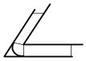
А) Внутреннее сопряжение

Б) Внешнее сопряжение

В) Сопряжение в остром углу

Г) Смешанное сопряжение

Д) Сопряжение прямой с окружностью

- Установить соответствие между видами масштаба и его обозначением.

А) Масштаб уменьшения 1:1
Б) Натуральная величина 1:25; 1:4; 1:5; 1:10
В) Масштаб увеличения 2,5:1; 4:1; 5:1; 10:1

- Каждому определению знака на чертеже подберите соответствующие способы обозначения.

А) Знак диаметра

Б) Знак радиуса

В) Знак квадрата ⌀
 Г) Знак конуса

Д) Знак уклона R

- Каждому определению подберите необходимую расчетную формулу
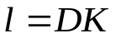
А) уклон
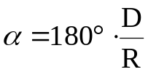Б) конусность
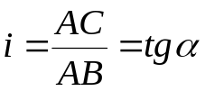
В) деление окружности на
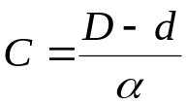равные части
Г) циклоидные кривые

2 БЛОК. ПРОЕКЦИОННОЕ ЧЕРЧЕНИЕ

- Каждому виду проецирования подберите соответствующие способы проецирования.

А) центральное проецирование проецирование лучами,
выходящими из одного центра

Б) аксонометрическое проецирование лучами,
проецирование параллельными друг другу
под углом не равным 90° к
плоскости проекции

В) прямоугольное параллельное проецирование лучами,
проецирование перпендикулярными плоскости
проекции

Г) Параллельное косоугольное проецирование лучами,
проецирование параллельными друг другу под
углом равным 90° к плоскости
проекции

- Каждой плоскости поставить в соответствии правильное обозначение.

А) фронтальная XOY
Б) горизонтальная XOZ
В) профильная YOZ

- Установить соответствие между названием аксонометрических проекций и градусной мерой OX, OY, OZ

А) изометрическая проекция 150⁰, 120⁰, 90⁰
Б) диметрическая проекция 120⁰, 120⁰, 120⁰
В) фронтальная диметрическая 97⁰, 131⁰, 120⁰
Г) горизонтальная изометрическая 90⁰, 135⁰, 135⁰

- 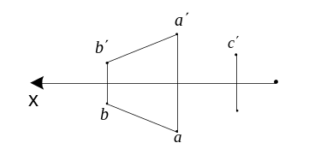Каждой проецируемой плоскости поставить в соответствии правильное обозначение.

А) три точки, не лежащие на
одной прямой
Б) прямая лини и точка, лежат
вне данной прямой
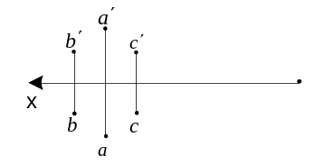

В) две пересекающиеся прямые

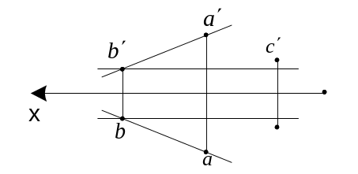

Г) треугольник

- Каждому геометрическому телу поставить в соответствие правильное определение.

А) конус многогранник, основаниями которого
являются многоугольники, а боковые
грани – четырехугольники

Б) пирамида многогранник в которого лежит
основании многоугольник, а боковые грани
треугольники

В) призма геометрическое тело, ограниченное конической поверхностью и плоскостями

Г) цилиндр это геометрическое тело, ограниченное цилиндрической поверхностью 2 мя плоскостям

3 БЛОК. МАШИНОСТРОИТЕЛЬНОЕ ЧЕРЧЕНИЕ

- Как называются виды расположенные на данных поверхностях

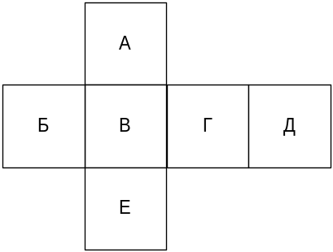

А) вид спереди А
Б) вид слева Е
В) вид сверху Б
Г) вид справа Г
Д) вид снизу В

- Каждому виду резьбы подобрать соответствующие способы обозначения.
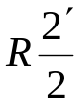
А) метрическая резьба

Б) упорная резьба

В) прямоугольная
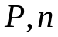
Г) трубная коническая

- Каждому разрезу и сечению напишите его название.
А) местный разрез

Б) фронтальный разрез

В) на продолжении следа
секущей плоскости
Г) сечение в разрыве

- Напишите номера конструктивных элементов рядом с их наименованиями.
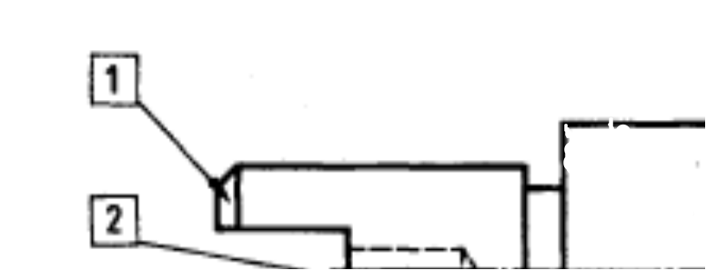
Проточка___________
Отверстие__________
Шпоночный паз_____
Галтель____________
Фаска_____________
Лыска_____________
Паз________________
- Напишите номера крепежных соединений рядом с их наименованиями.
А) болтовое
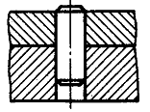
Б) винтовое

В) заклепочное
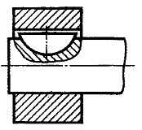
Г) штифтовое

Д) шпоночное

- Напишите номера чертежей деталей рядом с их наименованиями.

А) шайба
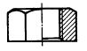
Б) клин
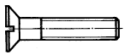
В) шпилька

Г) гайка


Д) винт

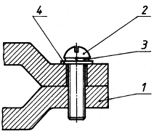
- Напишите номера позиций конструктивных элементов резьбового соединения
Скоба________
Винт_________
Шайба________
Шайба________

- Установить соответствие разъемных соединений.
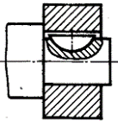
А) шпилечное соединение

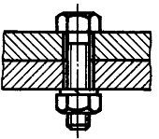
Б) соединение шпонкой сегментной
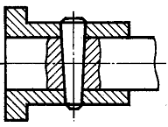
В) болтовое соединение
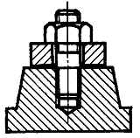
Г) соединение клином

ЗАДАНИЕ ГРАФИЧЕСКОГО ХАРАКТЕРА (3 часть)

Задание: 1 По аксонометрической проекции модели построить ее чертеж.
2 Выполнить соответствующие разрезы.
3 Проставить размеры в соответствии с ГОСТ (главный вид взять
по стрелке).

Вариант 1
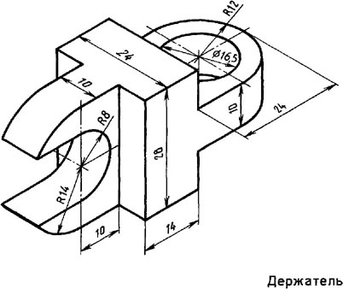

А

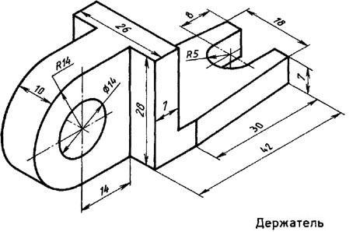
Вариант 2

А
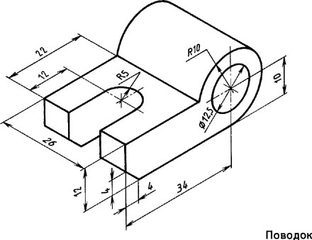
Вариант 3

А

Вариант 4
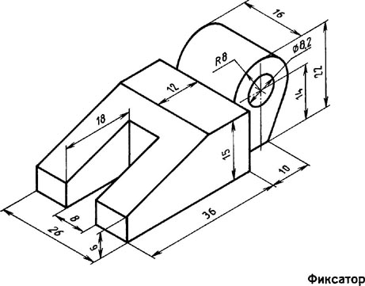

А

Вариант 5
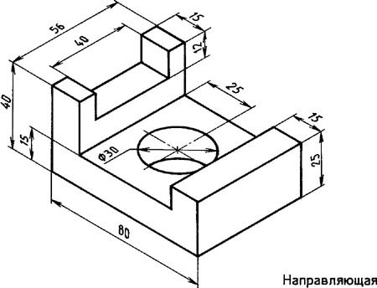

А

Вариант 6
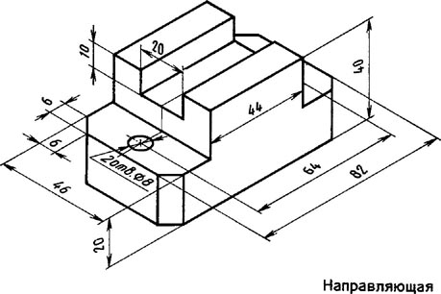

А

Вариант 7
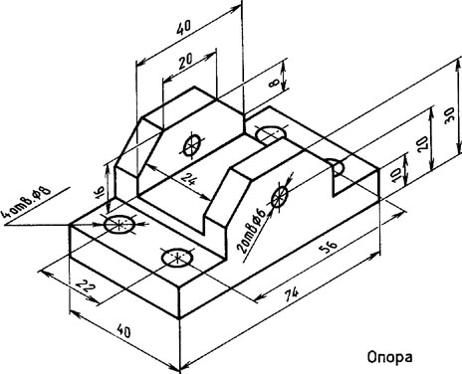

А

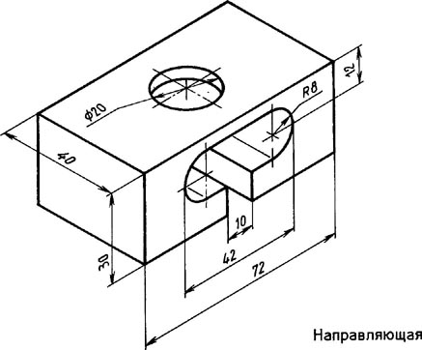
Вариант 8

А

Вариант 9
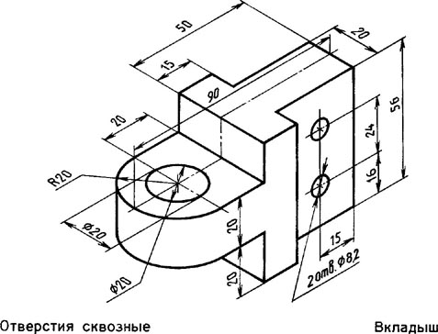

А

Вариант 10
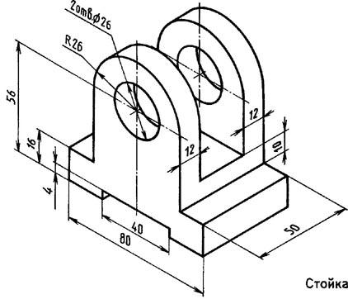

А

Вариант 11
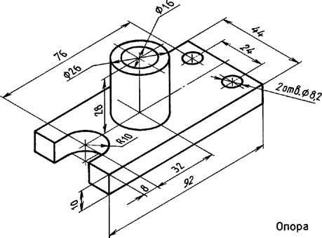

А

Вариант 12
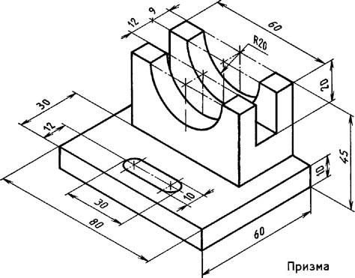

А

Вариант 13
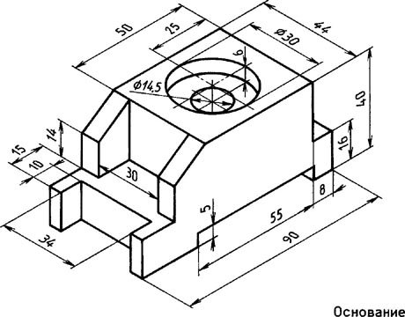

А

Вариант 14
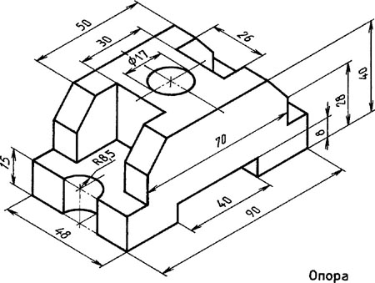

А

Вариант 15
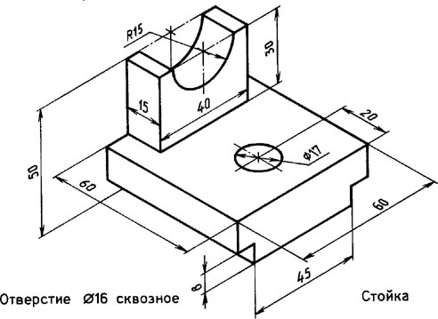

А

Вариант 16
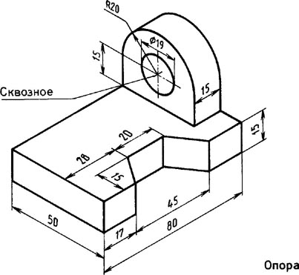

А

Вариант 17
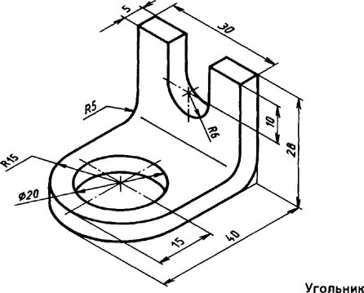

А

КЛЮЧ
к 1 части тестов

Ключ к блоку «Геометрическое черчение»

1. б)
2. б)
3. б)
4. а)
5. а)
6. г)
7. г)
8. б)
9. г)
10. г)
11. б)
12. б)
13. г)
14. д)
15. а)
16. г)
17. б)
18. в)
19. б)
20. в)
21. г)
22. а)
23. б)
24. г)
25. б)
26. а)
27. г)
28. б)
29. б)
30. а)
31. б)
32. в)

Ключ к блоку «Машиностроительное черчение»

1. б)
2. в)
3. д)
4. а)
5. б)
6. б)
7. а)
8. г)
9. в)
10. б)
11. г)
12. а)
13. б)
14. а)
15. г)
16. а)
17. в)
18. б)
19. б)
20. в)
21. в)
22. б)
23. в)
24. а)
25. в)
26. в)
27. д)
28. в)

Ключ к блоку «Элементы строительного черчения»

1. б)
2. а)
3. в)
4. б)
5. б)
6. в)
7. а)
8. а)
9. а)
10. в)
Ключ к блоку «Схемы. Элементы схем»

1. б)
2. в)
3. б)
4. б)
5. г)
6. а)

КЛЮЧ
ко 2 части тестов

1 Установить соответствие размеров сторон формата в мм. Обозначению
формата

А) А 0 1189x841
Б) А 1 594х841
В) А 2 594х420
Г) А 3 297х420
Д) А 4 297х210

- Установить соответствие между названием линий чертежа и назначением линий чертежа:

А) основная сплошная толстая линия линия видимого контура

Б) сплошная тонкая линиявыносные и размерные линии, линии
штриховки, линии контура и
наложенного сечения

В) штриховая линия изображение линий невидимого контура

Г) сплошная волнистая лини обрыва и разграничения вида и разреза

Д) штрихпунктирная осевые и центровые линии

- Установить соответствие между видами сопряжений и их обозначениями.
А) Внутреннее сопряжение

Б) Внешнее сопряжение
В) Сопряжение в остром углу 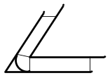

Г) Смешанное сопряжение 
Д) Сопряжение прямой с окружностью 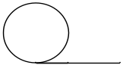

- Установить соответствие между видами масштаба и его обозначением.

А) Масштаб уменьшения 1:2; 1:25; 1:4; 1:5; 1:10
Б) Натуральная величина 1:1
В) Масштаб увеличения 2:1; 2,5:1; 4:1; 5:1; 10:1

- Каждому определению знака на чертеже подберите соответствующие способы обозначения.
А) Знак диаметра ⌀
Б) Знак радиуса R

В) Знак квадрата

Г) Знак конуса 

Д) Знак уклона 

- Каждому определению подберите необходимую расчетную формулу

А) уклон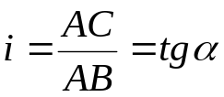
Б) конусность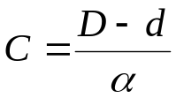
В) деление окружности на равные части
Г) циклоидные кривые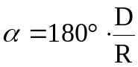

- БЛОК. ПРОЕКЦИОННОЕ ЧЕРЧЕНИЕ

1 Каждому виду проецирования подберите соответствующие способы
проецирования.

А) центральное проецирование проецирование лучами,
выходящими из одного центра
Б) аксонометрическое проецирование проецирование лучами,
перпендикулярными
плоскости проекции
В) прямоугольное параллельное проецированиепроецирование
лучами, параллельными друг
другу под углом равным
90° к плоскости
проекции
Г) Параллельное косоугольное проецированиепроецирование
лучами, параллельными друг
другу под углом не
равным 90° к плоскости
проекции

- Каждой плоскости поставить в соответствии правильное обозначение.

А) фронтальная XOZ
Б) горизонтальная XOY
В) профильная YOZ

- Установить соответствие между названием аксонометрических проекций и градусной мерой OX, OY, OZ

А) изометрическая проекция 120⁰, 120⁰, 120⁰
Б) диметрическая проекция 97⁰, 131⁰, 120⁰
В) фронтальная диметрическая 90⁰, 135⁰, 135⁰
Г) горизонтальная изометрическая 150⁰, 120⁰, 90⁰

- Каждой проецируемой плоскости поставить в соответствии правильное
обозначение
А) три точки,
не лежащие на одной прямой

Б) прямая линия и точка, лежат
вне данной прямой

В) две пересекающиеся прямые

Г) треугольник

- Каждому геометрическому телу поставить в соответствие правильное определение.

А) конус геометрическое тело, ограниченное конической
поверхностью и плоскостями

Б) пирамида многогранник в основании которого лежит
многоугольник, а боковые грани треугольники

В) призма многогранник, основаниями которого являются
многоугольники, а боковые грани – четырехугольники

Г) цилиндр это геометрическое тело, ограниченное
цилиндрической поверхностью 2 мя плоскостями

3 БЛОК. МАШИНОСТРОИТЕЛЬНОЕ ЧЕРЧЕНИЕ

- Как называются виды расположенные на данных поверхностях

А) вид спереди В
Б) вид слева Г
В) вид сверху Е
Г) вид справа Б
Д) вид снизу А

- Каждому виду резьбы подобрать соответствующие способы обозначения.

А) метрическая резьба 
Б) упорная резьба 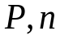
В) прямоугольная 
Г) трубная коническая 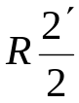

- Каждому разрезу и сечению напишите его название.

А) местный разрез

Б) фронтальный разрез

В) на продолжении следа секущей плоскости

Г) сечение в разрыве

- Напишите номера конструктивных элементов рядом с их наименованиями.
1.фаска
2.отверстие
3.паз
4.проточка
5.шпоночный паз
6.галтель
7.лыска

- Напишите номера крепежных соединений рядом с их наименованиями.

А) болтовое

Б) винтовое
В) заклепочное

Г) штифтовое

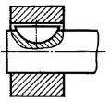
Д) шпоночное

- Напишите номера чертежей деталей рядом с их наименованиями.

А) шайба
Б) клин

В) шпилька
Г) гайка
Д) винт

- Напишите номера позиций конструктивных элементов резьбового
соединения
Скоба 1
Винт 2
Шайба 3
Шайба 4

- Установить соответствие разъемных соединений.
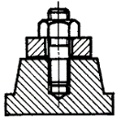
А) шпилечное соединение
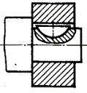
Б) соединение шпонкой сегментной
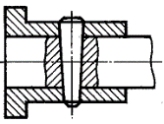
Г) соединение клином

Предназначение
Тест предназначен для студентов 2 курса.
Вопросы подобраны таким образом, чтобы можно было проверить подготовку студентов по усвоению соответствующих профессиональных компетенций изученной дисциплины.

Структура тестового задания
Предлагается вариант (пакет) тестовых заданий по оценке качества подготовки студентов. Пакет содержит проверочные тесты, с помощью которых преподаватель может проверить качество усвоения пройденного материала:
часть 1 – 40 заданий с выбором ответа (задания закрытого типа)
часть 2 – 12 заданий с вопросами на соответствие
часть 3 – 17 заданий графического характера (для студента предлагается
одно задание из 17 заданий по вариантам)

Расшифровка каждой части
В 1 части к каждому вопросу прилагается от 4 до 5 вариантов ответов, из которых следует выбрать один правильный. Верное выполнение задания, т.е.
заданий с выбором одного ответа, оценивается 1 баллом.
Задание с выбором ответа считается выполненным, если студентом указан правильный ответ.
Во всех остальных случаях (выбран другой ответ; выбрано два ответа или более, среди которых может быть и правильный; ответ на вопрос отсутствует) считается невыполненным. Студент получает 0 баллов.
Студент отвечает на 24 вопроса из 40.
(Если тест задан на компьютере в тестовой оболочке, 24 вопроса из 40 возможных выбирает сама тестовая оболочка. Если тест в печатном варианте, то номера вопросов назначает преподаватель сам в количестве 24 вопросов).

Во 2 части студентам дано задание на соответствие. Задания на соответствие оцениваются в 2 балла. Если все соответствия выставлены правильно студент получает 2 балла, если правильно выставлено 4 соответствия из 5, то выставляется 1 балл, во всех остальных случаях 0 баллов.
(Если тест задан на компьютере, в тестовой оболочке, 8 вопросов из 12 возможных выбирает сама тестовая оболочка. Если тест в печатном варианте, то номера вопросов назначает преподаватель в количестве 8 вопросов).
В 3 части студентам предлагается выполнить графическое задание по вариантам (17 заданий). Построить три вида модели. Главный вид взять по стрелке А. Проставить размеры.(оценивается по пятибалльной системе).

Баллы

Свободная таблица с критериями баллов
Части | Баллы
I | 24
II | Максимально 10
III | Максимально 5
Итого  (макс. баллы) | 39

Критерии оценок
Баллы | Оценки
39-36 | 5
35-28 | 4
27-18 | 3
Менее 18 баллов | перезачёт
Время выполнения тестовых заданий: 90 минут астрономического времени.

ТЕМЫ ДОКЛАДОВ
по дисциплине Инженерная графика

Тема1.1 Основные сведения по оформлению чертежей
- История развития чертежного дела в России.
- История развития чертежного шрифта.
- Применение различных типов линий для оформления графических схем
Тема1.4 Геометрические построения на чертежах.
1. Сопряжения.
2. Кривые линии.
Тема 2.1 Методы и приемы проекционного черчения и
техническое рисование
1. Аксонометрические проекции, их преимущества и недостатки.
2. Перспективные проекции и их применение.
3. Прямые частного положения вокруг нас.
4. Многогранники в архитектуре.
5. Поверхности вращения и другие кривые поверхности в архитектуре.
Тема 3.1 Чертеж, как документ ЕСКД.
1.Сечения.
2.Разрезы. Виды разрезов
Тема 3.2 Резьба и резьбовые соединения
1. Виды и типы резьб
2 Болтовое соединение
3 Шпилечное соединение
4 Винтовые поверхности и изделия с резьбой
5 Резьбовые соединения труб
Тема 3.4 Разъемные и неразъемные соединения
1 Виды соединений
2 Зубчатое (шлицевое) соединение
3 Передачи и их элементы
4 Разновидности зубчатых колес и их параметры
Тема 3.5 Основные сведения об изделиях и сборочных чертежах
1 Система обозначения чертежей
2 Изображение типовых составных частей изделия
3 Особенности оформления сборочного чертежа
4 Сборочные чертежи неразъемных соединений
5 Чтение и деталирование чертежей общих видов и сборочных чертежей
Тема 4.1 Общие сведения о системе автоматизированного
проектирования (САПР)
1.САПР
2.Машинная графика
Критерии оценивания компетенций

При определении оценки указанные условия должны выполняться полностью. Условие, выполняемое частично, считается невыполненным.
Оценка «отлично» выставляется при выполнении следующих условий: 1.Раскрыты следующие вопросы:
- суть рассматриваемого аспекта и причину его рассмотрения,
- описание существующих для данного аспекта проблем и
предлагаемые пути их решения
2. Доклад имеет презентацию
3. Соблюдение регламента при представлении доклада
4. Представление, а не чтение материала
5. Использование нормативных, монографических и периодических
источников литературы
6. Четкость дикции
7. Правильность и своевременность ответов на вопросы
8. Оформление доклада в соответствии с требованиями Стандарта
Предприятия.
Оценка «хорошо» выставляется при выполнении следующих условий:
Невыполнение любых двух из указанных условий
Оценка «удовлетворительно» выставляется при выполнении следующих условий:
Невыполнение любых четырех из указанных условий
Оценка «неудовлетворительно» выставляется:
Невыполнение любых шести из указанных условий.

ВОПРОСЫ ДЛЯ ПРОВЕДЕНИЯ УСТНОГО ОПРОСА
Раздел 1. Графическое оформление чертежей
Тема 1.1 Основные сведения по оформлению чертежей

Вопросы для проведения устного опроса

1. Дайте развернутое объяснение следующим понятиям:
- Формат;
- Масштаб;
- Шрифт.
2. Перечислите основные линии чертежа, поясните для чего их используют.
3. Поясните, какую информацию содержит основная надпись чертежа.
4. Объясните, каким образом выполняются надписи на чертеже.
5. Перечислите виды сопряжений.
6. Дайте определение понятию «уклон».
7. Перечислите существующие виды размеров.

Вопросы для проведения письменного опроса

- Оформите на листе формата А4 размеры и рамку.
- Изобразите типы линий и укажите их применение.
- Изобразите основную надпись чертежа и приведите пример ее заполнения.
- Изобразите пример нанесения линейных размеров и поясните правила их нанесения.
- Изобразите пример нанесения диаметральных размеров и поясните правила их нанесения.
- Изобразите пример нанесения радиального размера, поясните его отличие от диаметрального.
- Перечислите виды сопряжений, приведите пример.
- Поясните принцип деления окружности на 6 и 12 частей.

Раздел 2. Виды проецирования и элементы технического
рисования
Тема 2.1 Методы и приемы проекционного черчения и
техническое рисование

Вопросы для проведения устного опроса

1. Перечислите методы проецирования.
2. Дайте определение понятия «центральное проецирование».
3. Дайте определение понятия «ортогональное проецирование».
4. Раскройте суть аксонометрического проецирования.
5. Назовите три основные проекции точки.
6. Назовите три основные плоскости проекций.
7. Дайте определение прямых общего и частного положения.
8. Перечислите положения плоскости относительно плоскостей проекций.
9. Перечислите стандартные аксонометрические проекции.
10. Назовите отличия прямоугольной плоскости проекций от косоугольной.

Вопросы для проведения письменного опроса

- Изобразите схему центрального и параллельного проецирования. Перечислите основные элементы проецирующего аппарата.
- Перечислите стандартные аксонометрические проекции.
- Изобразите оси изометрической проекции.
- Изобразите оси прямоугольной диметрической проекции.
- Назовите стандартные косоугольные проекции.
- Изобразите проекции точки и напишите их названия.
- Изобразите проекции прямой общего положения.
- Изобразите проекции горизонтали.
- Изобразите проекции фронтали.
- Изобразите проецирующие прямые.
Раздел 3. Машиностроительное черчение, чертежи и схемы по
специальности, элементы строительного черчения

Вопросы для проведения устного опроса

1 Как оформляют изображения, называемые видом
2 Какие элементы деталей не заштриховывают на продольных разрезах
3 Что называется местным разрезом
4 Что называется сложным разрезом. Назовите виды сложных разрезов
5 Какая разница между разрезом и сечением
6 Назовите виды сечений
7 Назовите виды стандартных резьб
8 Какая разница между эскизом и рабочим чертежом
9 Что подразумевается под чтением чертежа
10 Каковы правила нанесения номеров позиций на сборочных чертежах
11 Какие размеры наносят на сборочных чертежах
12 Что подразумевается под чтением чертежа общего вида

Вопросы для проведения письменного опроса

1 Изобразите как обозначается разрез
2 Изобразите графически как выполняются сложные разрезы
3 Напишите формулу вычисления длинны болта и обозначение его
параметров
4 Напишите формулу вычисления длинны шпильки и обозначение ее
Параметров
5 Перечислите этапы эскизирования в строгом соответствии с выполнением
эскиза
6 Изобразите графически соединение при помощи призматической шпонки.
Расставьте обозначение параметров
7 Прочитать сборочный чертеж в соответствии с алгоритмом
8 По сборочному чертежу проанализировать и установить типы размеров
9 Проанализировать геометрическую форму одной из предложенных деталей
сборочной единицы

СПИСОК РЕКОМЕНДОВАННЫХ ИСТОЧНИКОВ

Нормативные документы
1 Государственные стандарты. ЕСКД — единая система конструкторской документации.
2 Государственные стандарты. СПДС — система проектной документации для строительства.
3 ГОСТ 2.105–95 «Общие требования к текстовым документам». М.: Изд-во стандартов, 1996.

Дополнительные источники
4 Боголюбов С.К.. Инженерная графика. Учебник для средних специальных учебных заведений. 4 – е изд, испр., и дополн. М.: Машиностроение, 2008. -352 с.
5 Бродский, А.М. Инженерная графика / А.М. Бродский, Э.М. Фазлулин, В.А. Халгинов. – М. : Академия , 2017. – 397 с.
6 Инженерная графика (для СПО). Учебник : учебник / В.П. Куликов. — Москва : КноРус, 2019. — 284 с. — ISBN 978-5-406-06723-9. (Электронное издание).
7 Инженерная и компьютерная графика : учебник / Н.С. Кувшинов, Т.Н. Скоцкая. — Москва : КноРус, 2017. — 233 с. (Электронное издание).
8 Королев Ю. И., Устюжанина С. Ю. Инженерная и компьютерная графика, изд. Питер, год 2014, 432 с.
9 Свиридова Т. А. Инженерная графика. Ч.6. Чтение и деталирование сборочных чертежей [Изоматериал]: учеб.ил. пособие для студентов вузов, техникумов и колледжей и для проф. подготовки работников. - М.: Учебно-метод. центр по образованию на ж.-д. транспорте, 2013.
10 Свиридова, Т.А. Инженерная графика. Часть VII. Графическое изображение элементов и схем гидро- и пневмосистем [Изоматериал] : учебно-методическое пособие. - М. : УМЦ ЖДТ, 2014.
11 Свиридова, Т.А. Инженерная графика. Часть VII. Графическое изображение элементов и схем гидро- и пневмосистем [Электронный ресурс] : учебно-методическое пособие. - М. : УМЦ ЖДТ, 2014.
12 Чекмарев, А. А. Инженерная графика : учебник для среднего
профессионального образования / А. А. Чекмарев. — 13-е изд., испр. и доп. — Москва : Издательство Юрайт, 2019. — 389 с. — (Профессиональное образование). — ISBN 978-5-534-07112-2. — Текст : электронный // ЭБС Юрайт [сайт]. — URL: https://www.biblio-online.ru/bcode/433398
13 Инженерная и компьютерная графика : учебник и практикум для среднего профессионального образования / Р. Р. Анамова [и др.] ; под общей редакцией С. А. Леоновой. — Москва : Издательство Юрайт, 2019. — 246 с. — (Профессиональное образование). — ISBN 978-5-534-02971-0. — Текст : электронный // ЭБС Юрайт [сайт]. — URL: https://www.biblio-online.ru/bcode/437053

Интернет – ресурсы
14 Электронный ресурс «Общие требования к чертежам». – Режим доступа: http://propro.ru
15 Электронный ресурс «Инженерная графика». – Режим доступа: http://fcior.edu.ru

